Giải mã bí ẩn kỵ sĩ trong quan tài bằng chì ở nhà thờ Đức Bà

(Dân trí) - Cuối cùng, các nhà khoa học đã xác định được danh tính người đàn ông 37 tuổi này là ai.

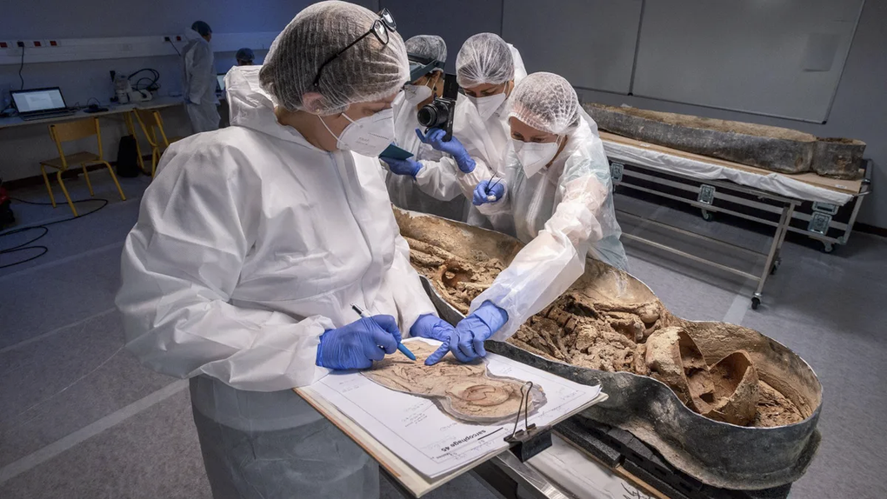

Kỵ sĩ trong quan tài bằng chì ở nhà thờ Đức Bà là ai?

Bên dưới đống đổ nát của nhà thờ Đức Bà ở Paris, Pháp, người ta tìm thấy một chiếc quan tài niêm phong chì, bên trong là xác một kỵ sĩ bí ẩn. Theo các chuyên gia pháp y, đây chính là xác của nhà thơ thời Phục hưng Pháp tên là Joachim du Bellay.

Phần xác được bảo quản khá tốt, được tìm thấy vào năm 2022 dưới nền gian giữa của nhà thờ Đức Bà. Chiếc quan tài được niêm phong và đặt gần quan tài của linh mục cấp cao Antoine de la Porte. Các di vật này được tìm thấy trong khi khai quật sau vụ cháy nhà thờ vào năm 2019.

Các chuyên gia pháp y ở bệnh viện đại học Toulouse đã tiến hành phân tích và cho biết đây là bộ xương của một người đàn ông có dấu hiệu bị bệnh lao xương, viêm màng não mãn tính và thích cưỡi ngựa và lấy biệt hiệu "kỵ sĩ" đặt cho người này.

Ngày 17/9 vừa qua, Viện Nghiên cứu Khảo cổ quốc gia Pháp (INRAP) đã công bố danh tính của kỵ sĩ bí ẩn.

Khi so sánh với các đặc điểm nhận dạng của nhà thơ Joachim du Bellay, xác ướp hoàn toàn trùng khớp. Nhà thơ Du Bellay từng là một người cưỡi ngựa cừ khôi. Ông mắc cả hai bệnh lao xương và viêm màng não. Gia đình ông thuộc dòng dõi hoàng gia và có mối quan hệ thân thiết với Đức Thánh cha.

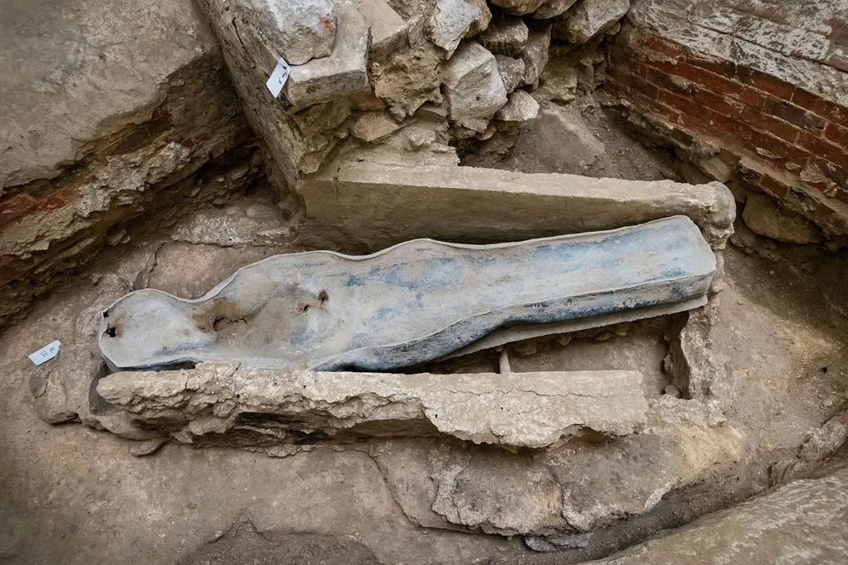

Sinh năm 1522 ở Anjou ở thung lũng Loire, phía tây nước Pháp, Du Bellay chuyển đến sống ở Paris và Rome, những nơi ông đã sáng tác các tác phẩm nổi tiếng của mình trong thời kỳ Phục hưng ở Pháp.

Một trong những danh tác của ông viết về việc bảo vệ tiếng Pháp như một ngôn ngữ nghệ thuật nổi tiếng có thể sánh ngang với chất lượng và tính biểu cảm của Hy Lạp và La Mã cổ đại. Sau nhiều năm sức khỏe yếu, ông qua đời năm 1560 ở tuổi 37.

Quan tài chứa xác ướp kỵ sĩ được tìm thấy như thế nào?

Sau khi Jean du Bellay mất, mọi người tưởng xác của ông được chôn ở nhà thờ Đức Bà cùng với người thân trong gia đình và giáo sĩ Jean du Bellay. Tuy nhiên, xác của Du Bellay được tìm thấy bên dưới nhà nguyện, còn mộ của Joachim du Bellay thì không ai tìm thấy.

Sau vụ cháy nhà thờ vào năm 2019, các nhà khảo cổ học tiến hành công tác phục chế đã phát hiện ra hơn 100 ngôi mộ bên dưới nền nhà thờ, trong đó có hai chiếc quan tài ở giao điểm giữa gian giữa với lối ngang, là chỗ tạo thành "cánh tay" của cây thánh giá. Hai chiếc quan tài được niêm phong bằng chì để tránh hơi ẩm và không bị phân hủy.

Tuy vậy, không phải tất cả các nhà khảo cổ học tham gia vào cuộc khai quật đó đều tin rằng xác bên trong một chiếc quan tài là của Du Bellay.

Nhà khảo cổ học Christophe Besnier nói rằng phân tích đồng vị cho thấy người này lớn lên ở Paris hoặc Lyon chứ không phải Anjou. Lý giải cho ý kiến này, Giáo sư nhân chủng sinh học Eric Crubezy ở Trung tâm Nghiên cứu Khoa học quốc gia Pháp cho biết Du Bellay lớn lên cùng với Jean du Bellay - giám mục ở Paris.

Chủ tịch INRAP, ông Dominique Garcia thì khẳng định rằng chỉ cần so sánh tuổi tác và bệnh lý của xác ướp với của Du Bellay đã đủ độ tin cậy rất cao và có thể khẳng định đây chính là Du Bellay chứ không phải ai khác. Như vậy là sau nhiều năm, kỵ sĩ bí ẩn đã được xác định danh tính.